**DOENÇA DO TRATO URINÁRIO INFERIOR DOS FELINOS**

**Isabelli Felipe da Silva1*, Kelly Cristine Coutinho Santos1, Yasmim Araujo Miranda1, Natalia Rabelo Cordeiro1, Idelvania dos Anjos Nonato2.**

*1Graduando em Medicina Veterinária – Una Contagem – Contagem/MG – Brasil – *Contato: isabellifs90@gmail.com*

*2Professora do Curso de Medicina Veterinária – Una Contagem – Contagem/MG – Brasil*

**INTRODUÇÃO**

A domesticação de cães e gatos se deu de forma bem diferente, uma vez que cada um mostra comportamento diferenciado. Com o processo de domesticação as afecções também surgem acometendo-os de variadas formas. As doenças mais comuns entre os gatos são aquelas que atingem o trato urinário. As doenças do trato urinário inferior (DTUIF) são comuns tanto em fêmeas como em machos. Nessa afecção a patogenia se dá pela inflamação das vias urinárias podendo ocorrer uma infecção secundária por meio de bactérias. Os sinais clínicos observados são disúria, polaquiúria, hematúria, estrangúria, periúria e mudanças de comportamentos5. A cistite bacteriana atinge esses animais apesar de serem mais resistentes devido ao sistema de defesa muito eficaz, anatomia, constituição e função da bexiga e uretra. Além disso, particularidade anatômica contribui muito para que os episódios aconteçam com mais frequência, nas fêmeas a uretra mais curta e nos machos a mistura de urina com uma secreção prostática bactericida, protegendo assim o trato urinário, porém causas como as obstruções uretrais devido à concentração de sedimentos podem estar envolvidos9. Para tanto, o objetivo desse trabalho é relatar a ocorrência de cistite em gatos, uma das doenças mais comuns do trato urinário inferior, suas causas e possíveis tratamentos.

**MATERIAL E MÉTODOS**

Para o seguinte estudo foi realizado uma revisão de literatura, utilizando artigos e livros das seguintes plataformas: Google Acadêmico, PubMed, PubVet e Arquivo de Ciências Veterinárias e Zoologia da Unipar, onde se relata sobre as doenças do trato urinário inferior de felinos.

**REVISÃO DE LITERATURA**

Doença do trato urinário inferior (DTUIF) é bem comum em gatos, tanto em fêmeas como em machos e engloba todas as alterações que podem ter na bexiga e uretra dos felinos. A inflamação das vias urinárias apresenta sinais como disúria, polaciúria, hematúria, estrangúria, e periúria a qual os tutores têm mais percepção5. As causas de DTUIF mais frequentes e de fácil acesso diagnóstico são agentes bacterianos, parasitários, fúngicos, neoplasias, distúrbios metabólicos, alterações anatômicas ou funcionais e urolitíases, ocorrendo de forma conjunta ou separadamente3,8. Uma das doenças mais comuns do trato urinário dos gatos é a cistite idiopática, entretanto demoram a apresentar sintomas de vido a resposta imunológica eficiente. Os machos possuem uma secreção prostática com função bactericida, o que naturalmente protege o trato urinário, porém quando ocorrem obstruções uretrais a utilização de cateteres e de forma iatrogênica pode levar a lesão local assim propiciar a entrada e crescimento bacteriano. O estresse também pode ser uma causa, pois a patologia da doença não é restrita somente a uretra e bexiga. A cistite idiopática felina pode ser comparada com a cistite em humanos devido a várias semelhanças como infiltrado celular mononuclear, petéquias subepiteliais, infiltrado inflamatório perineural, grande quantidade de vasos sanguíneos e edema na lâmina própria, aumento de mastócitos na mucosa da bexiga. Essas características não são patognomonicas da doença, mas são muito comuns3,7. Na macroscopia, podem ser observadas alterações como distensão de vesícula com vermelhidão e conteúdo sanguinolento, podendo ter ou não coágulos **(Figura1)**.

O diagnóstico é baseado em sinais clínicos sendo necessário um teste diagnóstico como urinálise, urocultura, diagnóstico por imagem. Sobre o hemograma e análises bioquímicas não são indicadas como única forma de diagnóstico e sim como complementação das avaliações citadas acima, porém em casos de obstrução uretral a bioquímica sérica é bem útil para se analisar a função renal do animal2. O manejo de gatos com cistite idiopática aguda ou crônica deve seguir as seguintes recomendações como explicar aos tutores dos pacientes sobre a doença, quanto à dificuldade de obter estudos comprovando a eficácia das terapias em relação à DTUIF; avaliar estratégias de minimização de obstruções uretrais nos pacientes; usar medicamentos a fim de reduzir a sintomatologia e duração dos mesmos, se necessário; evitar o risco de recorrência e evitar doenças iatrogênicas4.

O tratamento para felinos com obstrução uretral decorrente de cistite idiopática consiste na restauração de fluidos e eletrólitos e restauração da permeabilidade do lúmen uretral. Para fazer o procedimento, é necessário conter o paciente. Em casos em que o felino é dócil, somente uma contenção física e um anestésico local é o suficiente, e quando o animal for mais arredio, necessita-se de sedação. O cloridrato quetamina é o fármaco mais comumente utilizado, no entanto provoca rigidez muscular, o que dificulta a passagem do cateter pela uretra. Recomenda-se o uso de associação com o Diazepam na dose de 0,2 mg/kg IV, para ajudar no relaxamento da musculatura da uretra. A quetamina deve ser administrada em baixas doses, por se tratar de um anestésico eliminado pelo rim de forma ativa. Quando a obstrução é mais grave, ocorrendo o distúrbio eletrolítico e ácido-base, o ideal é corrigi-las antes de entrar com um protocolo anestésico. A fluidoterapia é indicada e deve ser iniciada antes em pacientes com Azotemia pós-renal, administrando a solução Cloreto de Sódio a 0,9%, e assim que restabelecido, inicia se a desobstrução1,6.

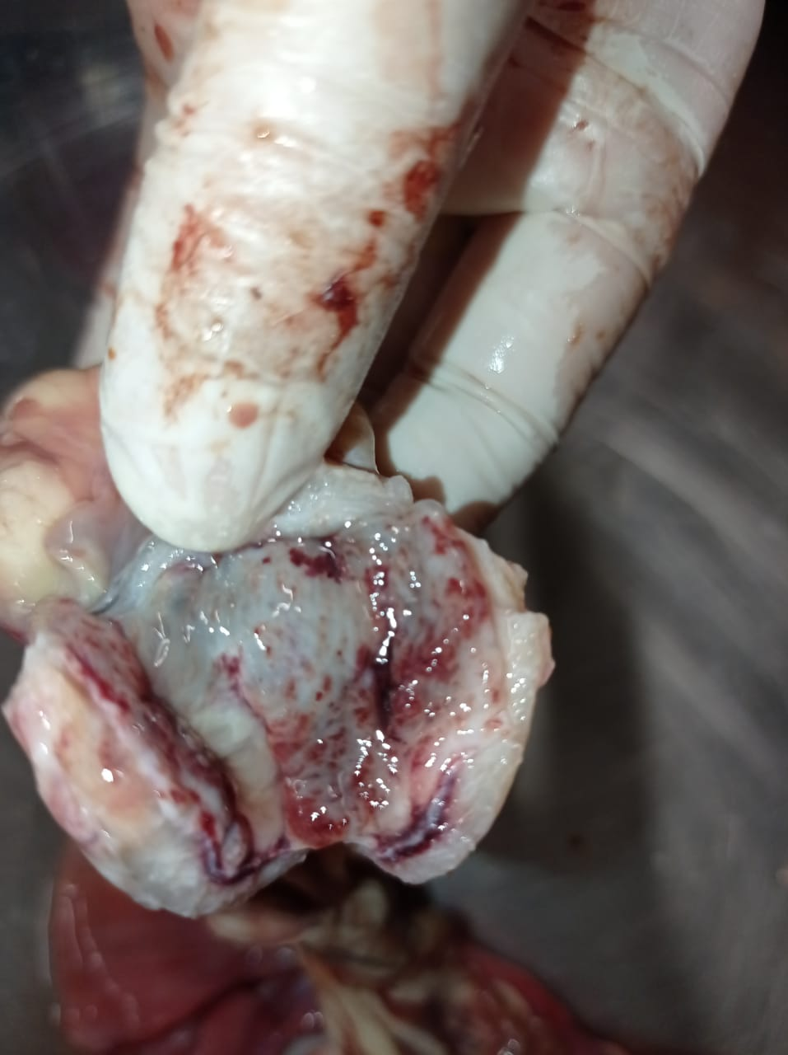

**Figura 1:** Bexiga de um felino com cistite idiopática.

(Arquivo Pessoal)

**CONSIDERAÇÕES FINAIS**

Conclui-se neste trabalho o quão importante é ter o conhecimento das doenças do trato urinário de felinos e seus aspectos clínicos, bem como fisiopatologia, diagnóstico, a fim de propiciar um atendimento e tratamento adequado para o animal.

Apoio:

 